第七讲 力 运动和力

一、选择题
1. (2016宜昌)以下关于力的描述不正确的是( A )

A. 力是物体运动的原因
B. 力能改变物体的运动状态
C. 力能使物体发生形变
D. 力的作用效果与力的三要素有关
2. (2016茂名)如图所示，四个力中的一个与其它三个力所产生的作用效果不同的是( A )
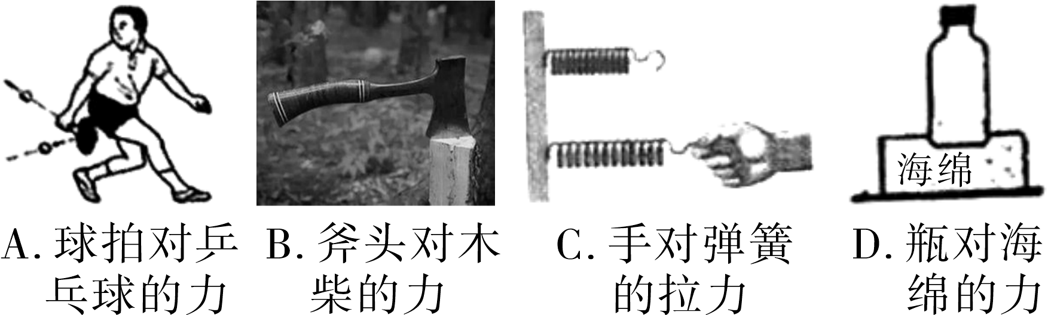
3. (2016北京)如图所示的措施中，为了减小摩擦的是( A )
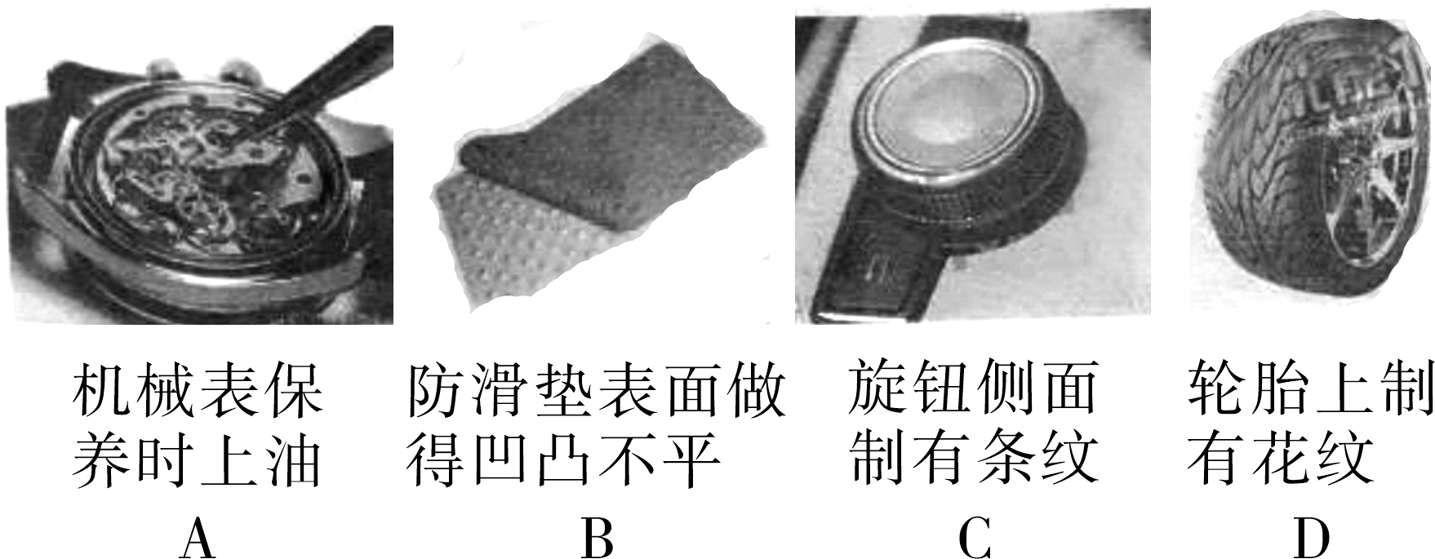
4. (2016烟台)图为小车载着木块向右运动过程中发生的现象，下列判断正确的是( D )
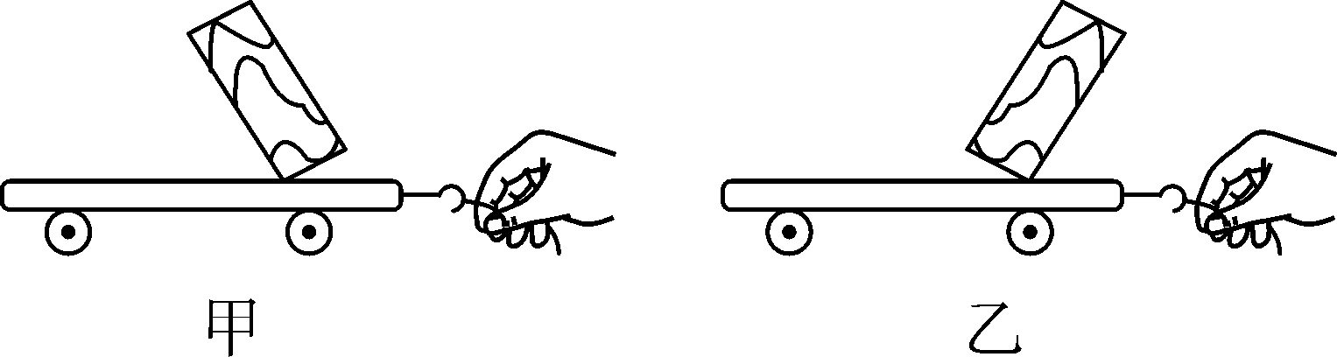
A. 都是在小车突然停止时发生
B. 都是在小车突然起动时发生
C. 图甲所示的现象是小车在运动中突然停止或突然加速时发生
D. 图乙所示的现象是小车在运动中突然停止或突然减速时发生
5. (2016苏州)下列交通提示用语与惯性无关的是( D )
A. 车辆转弯，请拉好扶手
B. 雨天路滑，请减速慢行
C. 保持车距
D. 靠右行驶
6. (2016南昌)足球进校园，深受同学们喜爱，踢出去的足球在水平草地上滚动过程中，以下两个力是一对平衡力的是( D )
A. 脚对球的作用力与草地对球的阻力
B. 脚对球的作用力与球对脚的作用力
C. 球向前的惯性力与草地对球的阻力
D. 球所受的重力与草地对球的支持力
7. (2016北京)下列说法中正确的是( C )
A. 跳伞运动员匀速下落的过程中，动能变大
B. 投出去的实心球在空中运动过程中，运动状态不变
C. 跳远运动员起跳后能继续向前运动，是由于运动员具有惯性
D. 跳高运动员起跳蹬地时，运动员对地的压力小于地对运动员的支持力
8. (2016天津)直升飞机沿竖直方向匀速升空时，在竖直方向上受到升力F、重力G和阻力f，下面关于这三个力的关系式正确的是( C )
A. F＞G＋f B. F＜G－f
C. F＝G＋f D. F＝G－f
9. 如图所示，长方体木块M放在水平桌面上，木块m放在木块M上面，在水平拉力F作用下一起向左做匀速直线运动，空气阻力不计，下列判断正确的是( A )
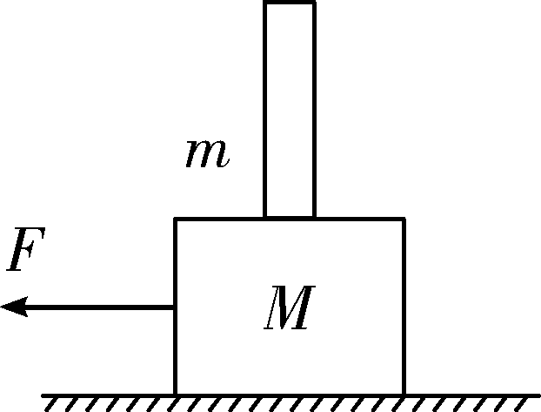
A. 水平拉力F和木块M受到的摩擦力大小相等
B. 木块m受到方向向左的摩擦力
C. 木块M受到的重力和地面对木块M的支持力是一对平衡力
D. 若突然撤去水平拉力F，木块m将向右倾倒
10. (2016河北)(多选)如图所示，将一木块放在弹簧上，用手压木块，弹簧被压缩．松开手，木块竖直向上飞起直到最高点．下列说法正确的是( CD )
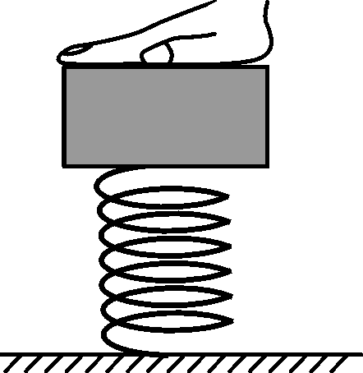
A. 手压木块时，手对木块的压力与弹簧对木块的支持力是一对平衡力
B. 弹簧恢复原状过程中，弹性势能不变
C. 木块在没有离开弹簧前，所受弹力方向竖直向上
D. 木块到达最高点时，只受到重力作用
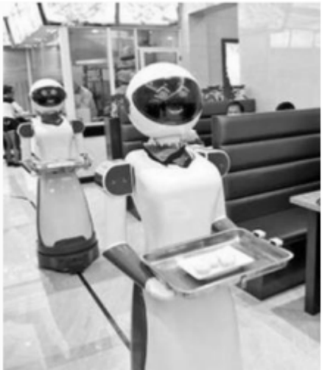
11. (2016重庆A卷)中国已成为机器人与智能装备产业全球最大应用市场，在第二届中国(重庆)国际机器人及智能制造装备论坛暨博览会上，如图所示是送餐机器人工作时在水平地面上匀速前行．下列说法正确的是( B )
A. 餐盘相对于机器人是运动的
B. 餐盘中食品受到平衡力作用
C. 机器人在水平地面匀速前行过程中机械能增大
D. 机器人在水平地面匀速前行时不受摩擦力的作用
12. (2016黄冈)自由式滑雪世界杯男子U型池总决赛于2016年3月11日在法国蒂涅举行．参赛选手手持雪杖、脚蹬滑雪板在U型池内来回滑动、翻飞(如图)．下列有关分析正确的是( A )
A. 选手借助雪杖加速利用了力可以改变物体的运动状态
B. 选手脚蹬滑雪板是为了减小其对地面的压力
C. 选手飞离U型池后能向上运动是由于受到了向上的力
D. 选手飞离U型池后向上运动时势能转化成动能
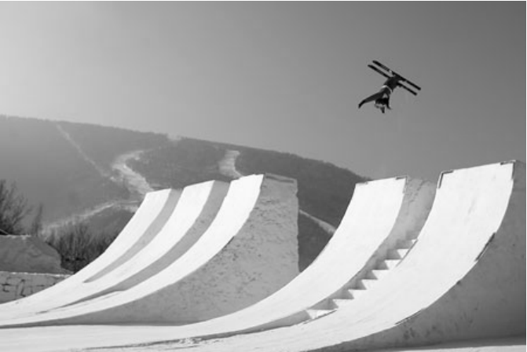第12题图
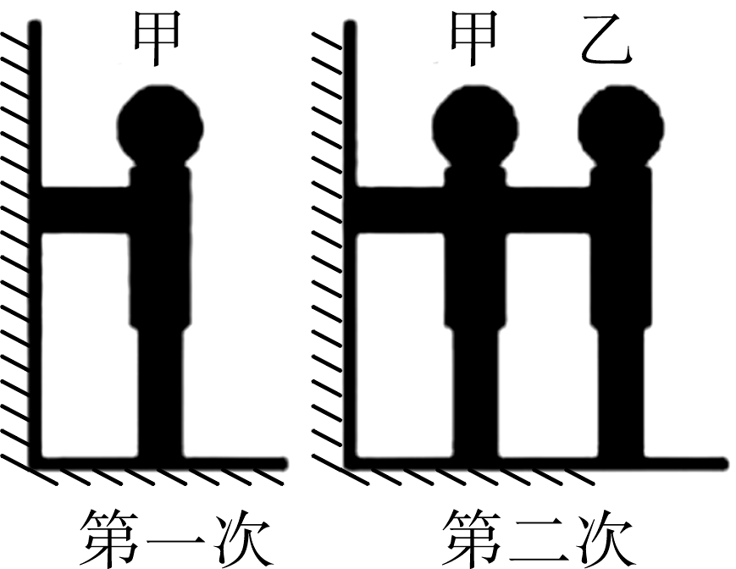第13题图

13. (2016杭州)如图所示，第一次甲用50 N的力推墙，第二次甲推墙的力不变，乙用30 N的力向左推甲．前后两次，人均未运动，则下列说法错误的是( D )
A. 在两幅图中，墙壁都受到50 N的推力
B. 乙受到地面30 N的摩擦力，方向向左
C. 第二次推时，甲受到地面20 N的摩擦力，方向向左
D. 第二次推时，墙壁受到80 N的推力
二、填空题
14. (2016南昌)亲爱的同学，请你应用所学物理知识解答下面的问题：
如图所示，是用来测量力的大小的工具，使用前应调零，明确该仪器的量程和分度值．
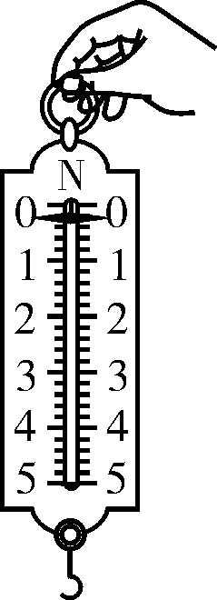第14题图
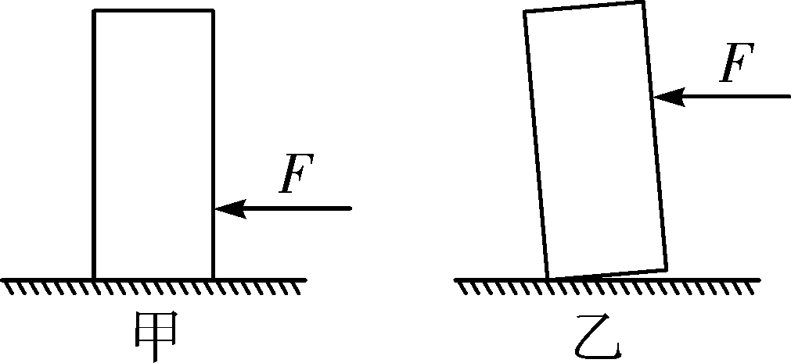第15题图

15. (2016苏州)如图甲所示，静止在水平面上的长方体木块，在水平推力F作用下向前移动，说明力可以改变物体的运动状态．仅改变推力F作用的位置，如图乙所示，木块却向前倾倒，说明力的作用效果与力的作用点有关．
16. 我国成功发射第16颗北斗导航卫星，为了变更轨道，会进行多次点火，这体现了力可以改变物体的运动状态，当火向后喷出后，火箭向前运行，这是利用物体间力的作用是相互的．
17. (2016甘肃省卷)今年中国男足在陕西举行的世界杯亚洲区预选赛中，2比0击败卡塔尔队，奇迹般地晋级12强．球员争顶后顶出的球在上升过程中受到非平衡力(选填“平衡力”或“非平衡力”)作用，足球最后会落回地面是因为受重力的作用．
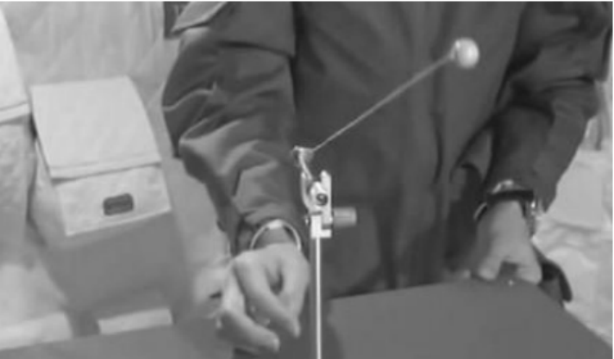
18. (2016株洲)如图是航天员王亚平在太空做的一个实验：她将小球拉到一定高度并拉直细线，放手后发现小球悬停在空中．然后轻轻拨动小球，小球便不停地绕O点转动，若转动中突然剪断细线，小球将会做匀速直线运动，这是由于小球具有惯性．
19. (2016攀枝花)运动员投掷铁饼，铁饼离开手后能继续向前飞行是因为铁饼具有惯性，最终会落向地面是因为受重力的作用，落到地面时，会将地面砸出一个坑，这说明力能改变物体的形状．
20. (2016烟台)自行车是我们熟悉的交通工具，从自行车的结构和使用来看，它涉及到不少有关摩擦的知识，例如，轮胎上刻有花纹，是通过增大接触面的粗糙程度来增大摩擦的，刹车时用力捏闸，是通过增大压力来增大摩擦的，滚动轴承的内外圈之间装有钢球或钢柱，是通过变滑动摩擦为滚动摩擦来减小摩擦的．
21. (2016黄冈)山体滑坡是一种强降雨天气极易发生的自然灾害．强降雨时，由于雨水浸入，有些本来不够稳固的山体的不同地质层(板块)之间摩擦力减小，部分山体在重力的作用下向下滑动而导致山体滑坡，请你提出一项避免山体滑坡的措施：在山坡上挖排水沟(在山坡下修建挡墙、在山坡上植树或草皮)．
22. (2016兰州)如图所示，用手握住重5 N的瓶子，手与瓶子间的摩擦是静摩擦，此时瓶子受到静摩擦力的大小为5N，方向为竖直向上(选填“竖直向下”或“竖直向上”)．增大手对瓶子的握力，瓶子受到的静摩擦力将不变(选填“增大”、“减小”或“不变”)．
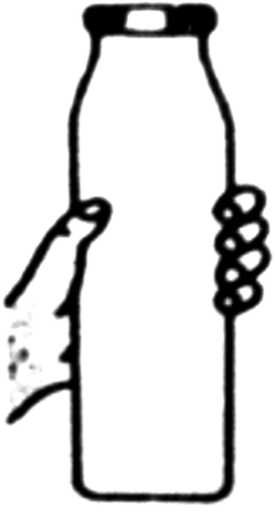第22题图
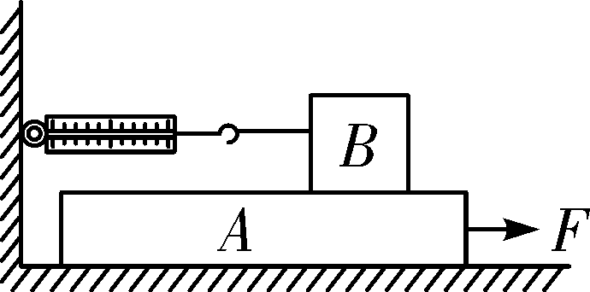第23题图

23. (2016重庆B卷)如图所示，在15 N的水平拉力F作用下，木板A在水平地面匀速向右运动的过程中，物体B相对于地面静止，此时弹簧测力计的示数为3 N，则B所受滑动摩擦力方向水平向右(选填“左”或“右”)，A受到地面的摩擦力大小为12N.
24. (2016遂宁)如图甲所示，粗糙程度相同的水平地面上放一重为5 N，底面积为20 cm²的物体A，用水平拉力F作用于A物体，拉力F的大小与时间t的关系和A物体运动速度v与时间t的关系如图乙所示．物体对水平地面的压强是2.5×10³Pa.由图像可知，物体受到的摩擦力是6N，3 s～6 s内物体受到的合力是3N，9 s～12 s物体做匀减速运动，它能继续运动的原因是由于惯性．
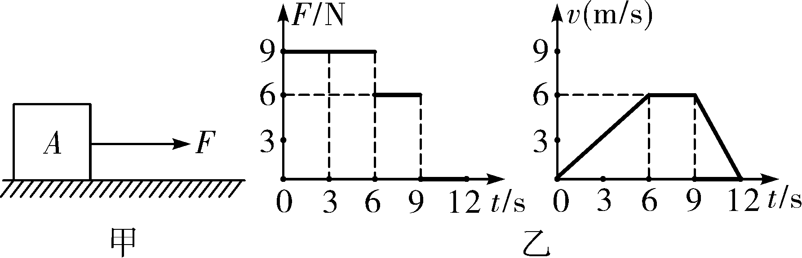
三、作图题
25. 小明将一个西瓜和一个梨子放入水缸中，发现西瓜浮在水面上，而梨子却沉入水底，请你画出西瓜所受力的示意图．
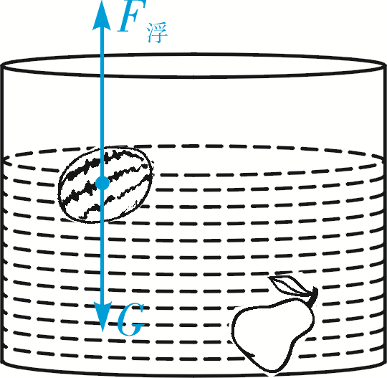
26. (2016陕西)如图为一个装满水盖上硬纸片后倒置的杯子，请在纸片下表面O点处画出纸片受到大气压力F的示意图．
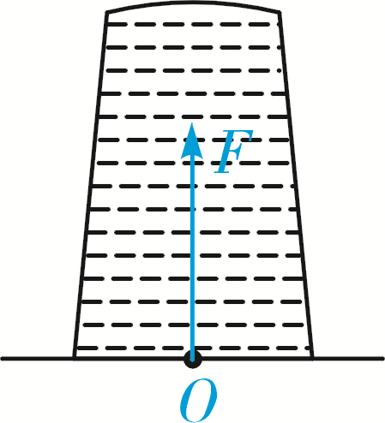
27. (2016贵阳)在水平向右行驶的小车车厢顶端用细线悬挂一小球，小车水平地板上放置一物块A.从某时刻起，发现小球向左(运动的反方向)摆开，并持续一段时间，如图所示．请画出这段时间内物块A受力的示意图．
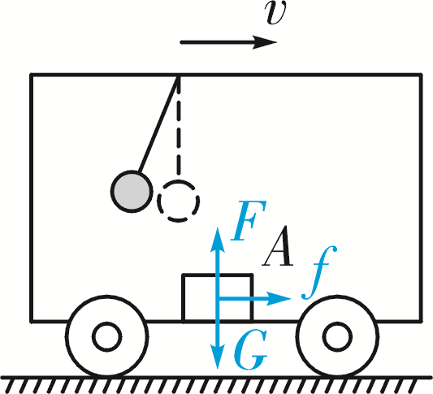
四、简答题
28. (2016南平)如图所示，老王骑车上班途中，前方停在路边的轿车司机突然打开车门，老王刹车不及撞上车门受伤．请你利用所学的物理知识解释发生这一现象的原因，为避免这一现象的发生，请提出一条合理建议．
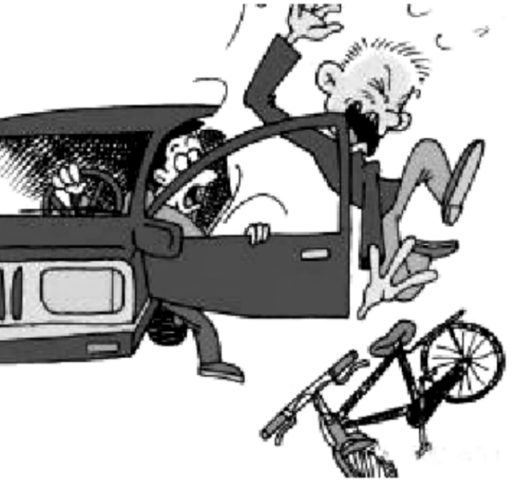
解：老王骑车上班途中，即人和车都处于运动状态，当前方停在路边的轿车司机突然打开车门．老王虽刹车，但车和人由于惯性仍然向前运动，所以使得老王撞上车门受伤．为了减少上述的危害，我们在骑自行车或驾驶汽车时，一定要减速慢行、注意力集中等．
五、实验探究题
29. (2016百色)在探究“阻力对物体运动的影响”实验中，在水平木板上先后铺上粗糙程度不同的毛巾和棉布，让小车从斜面顶端由静止滑下，如图甲所示，观察和比较小车在毛巾表面、棉布表面和木板表面滑行的距离．
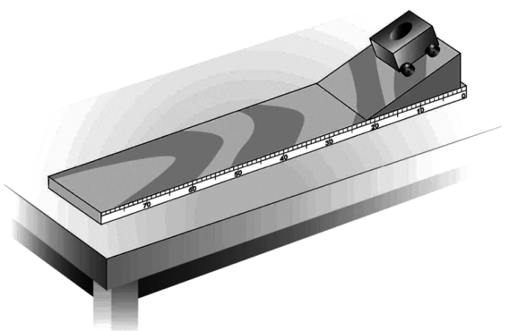图甲
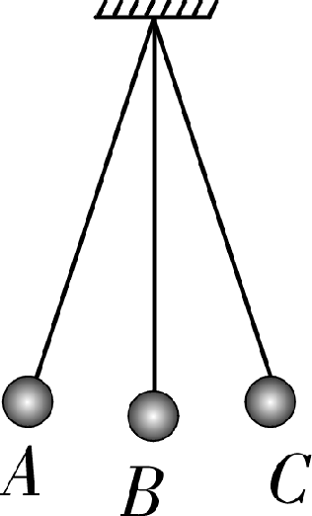图乙

第29题图
(1)实验中每次均让小车从斜面顶端由静止滑下的目的是：使小车每次在水平面上开始滑行时速度大小相等(选填“相等”或“不相等”)；
(2)实验中是通过改变接触面粗糙程度来改变小车所受阻力大小的；
(3)实验中发现：小车在毛巾表面上滑行的距离最短，在木板上滑行的距离最远，说明小车受到的阻力越小，速度减小得越慢(选填“快”或“慢”)；
(4)推理：本实验中，如果小车在水平面上滑行时受到的阻力为零，它将做匀速直线运动；
(5)在此基础上，牛顿总结了伽利略等人的研究成果概括出牛顿第一定律，请问：牛顿第一定律不能(选填“能”或“不能”)直接由实验得出；
(6)本实验中小车在水平面上三次滑行过程中消耗的机械能大小相等(选填“相等”或“不相等”)；
(7)通过上面的探究后，小明再思考如下的问题：如图乙所示，摆球从A点由静止释放摆到右侧最高点C时，如果摆球所受的力忽然全部消失，则摆球将静止(选填“往回摆”、“静止”或“做匀速直线运动”)．
30. (2016长沙)在“探究影响滑动摩擦力大小的因素”实验中，实验小组的同学利用长木板、玻璃板及一些完全相同的木块，进行了如图所示的实验：
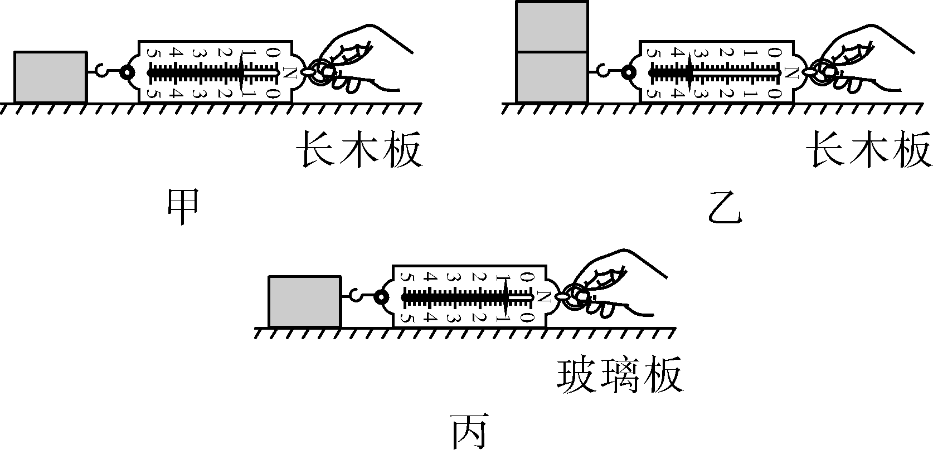
(1)实验中用弹簧测力计拉动木块沿水平方向做匀速直线运动来测量滑动摩擦力的大小；
(2)由甲、丙两图可知滑动摩擦力的大小与接触面的粗糙程度有关；
(3)由甲、乙两图可知，滑动摩擦力的大小与压力大小有关．
31. (2016梧州)在探究“二力平衡的条件”的实验中，小明采用的实验装置如图所示．
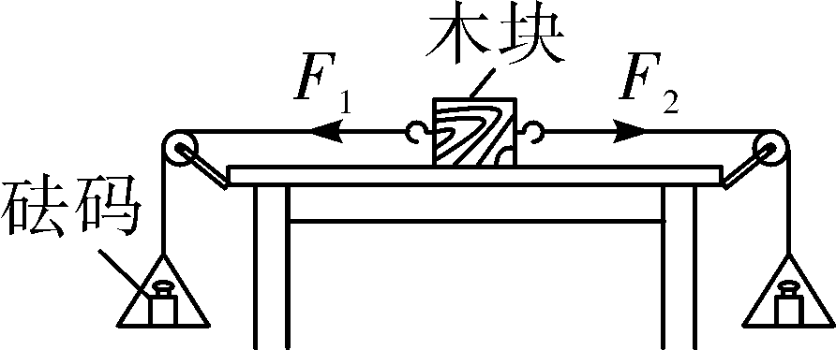
(1)实验时，小明向左盘和右盘同时加入一个质量相等的砝码时，木块两边所受的拉力相等(选填“相等”或“不相等”)，木块处于静止状态．小明再把右盘中的砝码换成一个质量较大的砝码时，发现木块仍然处于静止状态，出现这种现象的原因是木块与桌面间的摩擦力较大，于是他把木块换成小车，并选择较光滑(选填“光滑”或“粗糙”)的实验桌面，继续完成实验．
(2)在左右两盘放入质量相等的砝码，再将小车水平扭转一定的角度，松手后，观察小车运动状态，这样做的目的是为了探究不在同一直线上的两个力是否能平衡．
(3)小明用轻质硬纸片代替图中的木块，两端的小盘中加质量相等的砝码时，硬纸片保持静止，用剪刀将硬纸片从中间剪开，发现分开后的硬纸片向相反方向运动．由此可以得到二力平衡的又一个条件：两力作用在同一物体上．
32. (2016厦门)探究影响滑动摩擦力大小因素的实验装置如图所示．在小桶内装入适量的沙子，滑块恰好在水平木板上做匀速直线运动．
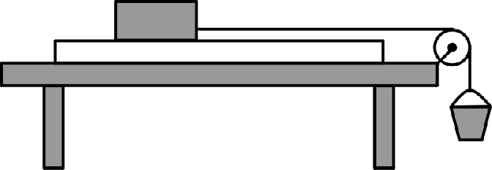
(1)为测量滑块受到的滑动摩擦力大小，应测量沙和桶的重力，所需测量仪器是弹簧测力计．
(2)把毛巾铺在木板上，发现需要装入更多的沙子，滑块才会做匀速直线运动，说明压力一定时，接触面越粗糙，滑动摩擦力越大．
(3)小明想用钩码替代沙桶，请你对此做出评价：
方便得出钩码重力，但无法连续改变拉力大小(难于调整平衡)．

